Cagliari, appelée aussi la baie des anges, sera la 1ere étape de ce périple en Sardaigne.

Puis voguant vers le sud, le littoral nous offrira une succession de criques et de plages préservées : les falaises plongeant directement dans la mer, une eau transparente déclinant à l’envi toutes ses nuances de turquoise et d’émeraude, un sable blanc et fin contrastant avec le vert intense du maquis. De purs moments de bonheur, si le temps est bien au rendez-vous.
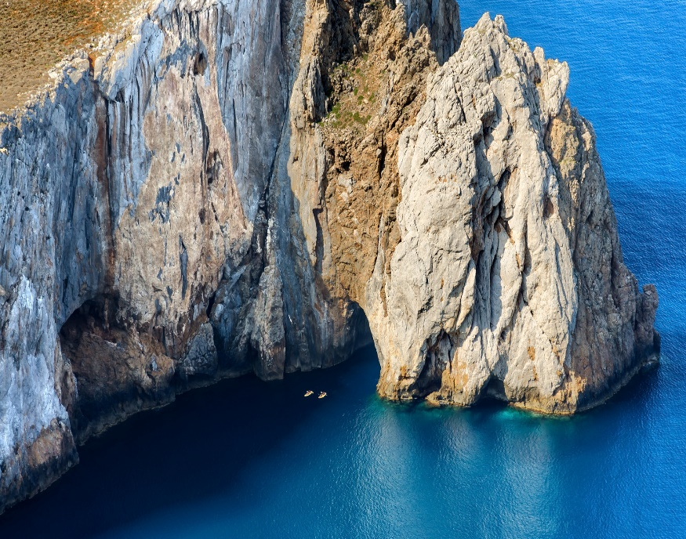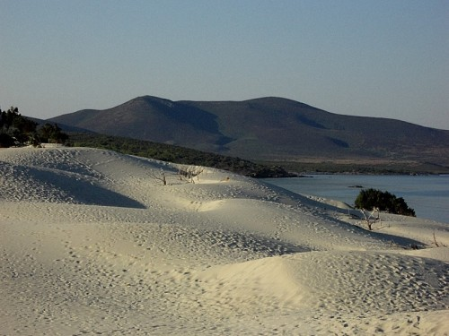
Apres avoir dépassé, à la pointe sud, le Capo Sparti Vento et le Capo Teulada nous irons la découverte de la côte ouest : ses iles volcaniques, ses villages médiévaux, sa région minière, ses dunes sauvages, bien entendu au gré des envies de chacun et des réalités météorologiques.

ORGANISATRICE : Dominique Simoni : 06 66 47 40 96 -

CHEFS DE BORD : Denis Richard, Christian WEBER

Les Bateaux : Oceanis 373 et Dufour 360

LIEU : Embarquement à Cagliari le 1er novembre 2019 à partir de 12h
Débarquement : le 11 novembre 2019 à 14H

TRANSPORT Avion jusqu’à Cagliari puis bus jusqu’au port.

LES INDISPENSABLES
— Les bateaux sont équipés en gilets de sauvetage (mais si vous avez un, vérifié́ avec double longe
amenez-le)
- Dans un sac souple (valise interdite), imperméable ou étanche en essayant d’être « compact » :
• Chaussures bateau ou tennis non glissantes, (si possible bottes de voile). Duvet.
• Équipement: cire ́ (veste et pantalon) de bateau (prêt possible à voir en réunion) ou veste de quart,
change, vêtements demi-saison (gants, pulls, bonnet, polaire, écharpe),
• Sous-vêtement thermique genre « Thermolactyl » conseillé.
• Accessoires : short, maillot de bain, serviette, lecture...
• Lunettes de soleil, crème solaire, chapeau ou casquette,
• Lampe de poche ou frontale si possible.
• Trousse de toilette, médicaments (anti-mal de mer...), un torchon.

BUDGET : 400 Euros / pers pour la location des voiliers

Ce prix comprend : la location du bateau et les frais d'organisation.
Ce prix ne comprend pas : le transport, l’avitaillement, les taxes de port (à la charge des équipages).

INSCRIPTION :
Envoyer le bulletin d'inscription ci-joint dûment rempli par courrier accompagné du règlement (chèque, virement …).
Cotisation du CIHM à jour. Les inscriptions sont faites suivant leur ordre d'arrivée (cachet de la poste) et règlement.

Réunion de préparation: présence souhaitée :
La réunion de préparation sera organisée au local 15, rue Gay Lussac, Paris (5e). Date définie en septembre 2019.

BULLETIN D’INSCRIPTION

Numéro adhérent CIHM :

Assurance (assistance) : Nom de l’assisteur : Tél : N° dossier :

NIVEAU VOILE : Skipper Équipier expérimenté Équipier Notions Sans expérience

CONDITIONS GENERALES d’INSCRIPTION.

En validant son bulletin, le participant accepte les conditions générales d’inscription et les règles de fonctionnement de l’activité, décrites dans la charte voile disponible sur le site du CIHM : http://www.cihm.info ET EN PARTICULIER, le participant accepte les conditions d’inscription décrites ci-dessous :

  - Annulation du fait du participant : Les frais d’annulation s’établissent comme suit :
- à plus de 2 mois du départ : 15 € .
-.à moins de 2 mois et plus de 1 mois du départ : 50% de l’inscription ou 15 € si un remplaçant est trouvé (et validé).
-.à moins de 1 mois du départ : 100% de l’inscription ou 15 € si un remplaçant est trouvé (et validé).
  - Annulation du fait de l’organisation
Si les conditions météo sont mauvaises, la location des bateaux est maintenue, la sortie n’est pas annulée et les participants restent au port, le cas échéant (organisation de manœuvres de port, formation sécurité, navigation,…).
  - Caution :
L’équipage du bateau - et donc chaque équipier - est solidaire de la caution versée par CIHM, couvrant l’ensemble des avaries. (Le CIHM limite le risque financier à 15% de la caution en souscrivant une assurance de rachat de franchise). Les pertes de matériels restent à la charge de l’équipage
  - Nettoyage du bateau et literie : Sont prévus dans le budget.

Validation du participant

Nom et prénom :
Adresse:
Tel personnel: E-mail:
Personne à contacter: N° téléphone:

Mention : lu et approuvé et la date du jour Signature

L’organisateur doit confirmer votre participation à la sortie dans un délai de 10 jours. Si vous n’avez pas de confirmation dans ce délai, merci de prévenir l’organisateur.

Envoie le bulletin d’adhésion à l’organisateur

Mode de règlement : Chèque de 400€ au nom du C.I.H.M. à adresser aussi à l’organisateur.
Chèque débité un mois avant le départ

Dominique SIMONI - 27 rue Wurtz 75013 PARIS – Tel 06 66 47 40 96

